Mala knjižica narodnih nošnji

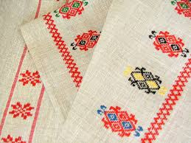
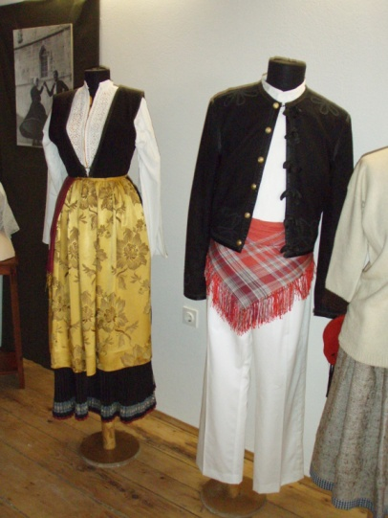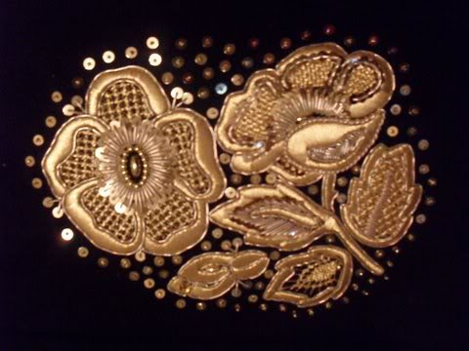

Izradili i pripremili učenici i učiteljica Hrvatske nastave u Bavarskoj
Nastavna mjesta :Poing, Bad Reichenhall, Rosenheim, Traunreut i Kolbermoor

Veljača i ožujak, 2015
Prije su se narodne nošnje izrađivale ručno. Proizvodnja nošnji je bila jako teška i dugo je trajala. Sada nema više toliko puno nošnji i zato su skupe i vrijedne. Nošnje se danas vide samo na proslavama. Nošnje su skupe i vrijedne jer treba puno rada i truda da se izradi jedna nošnja.
Josip Miličević, 9. R., Rosenheim

Lijepo je obući nošnju i tako predstavljati svoju domovinu. Neke nošnje su jako lijepe, a neke nošnje se ne oblače rado jer su teške i u njima bude vruće. Ja rado oblačim nošnje na priredbama i proslavama, ali danas se mladi često stide obući nošnju. Nošnje su vrijedne i lijepo ih je imati.
Lucija Miličević, 7.r., Rosenheim

Narodnje nošnje su jako vrijedne jer su ručno izrađivane. Nose se i danas kako bi se održala kultura i tradicija i kultura. Svako mjesto ima svoju nošnju. Često su nošnje rađene od svile, platna i vune.
Damjan Valenta, 5.r., Rosenheim

Narodne nošnje su lijepe i posebne. Prije su ih ljudi na selu nosili, a danas se nose samo na priredbama i folklornim svečanostima.
David Valenta, 7.r., Rosenheim

Ima ih u raznim oblicima, bojama i krojevima. U svakom kraju Lijepe naše su drugačije. Znate li o čemu govorim? One dugačke suknje od dragocjenog platna. A na njoj su lijepo izvezeni cvijetovi i razni motivi. Nošnja. Nošnja je naša tradicija i predstavlja Lijepu našu. A što ju čini tako posebnom? Nošnja je ručni rad i svaka je različita i na svoj način posebna i jedinstvena. Ne treba se sramiti zbog toga, nego ponositi time, jer to smo mi. Hrvati.
Marina Grgić, 10.r., Traunreut

Narodna nošnja
Svaka naša nošnja je posebna,
zato što svaki dio Hrvatske
uma drugu nošnju.
Dosta nošnji su
Uništene u ratu.
Bogatije obitelji mogli su si
priuštiti ukrašenije nošnje.
Milena Kolić, 9.r., Kolbermoor

Nizinski zavičaj

Miroslav Kićo Slabinac: Inati se, Slavonijo
Sa prozora opet vire
ona stara dobra lica
ma, ne zna se što je šire
ili duša il' ravnica
Ovdje vrijeme k'o da stoji
kao da sve duže traje
otkad pamte stari moji
odlazi se, a ostaje
Inati se, Slavonijo
ljepota nek tvoja boli
nema onog 'ko te ne zna
'ko te ne zna, a ne voli
Još se pamte s puno žara
riječi moga starog dide
jadan onaj koji vara
nemoj da se tvoji stide
Tamo negdje, u daljini
svoju tajnu ljubav krije
ma, sve se mi više čini
ne mogu bez Slavonije

Andriana Stjepanović, 7.r., Poing
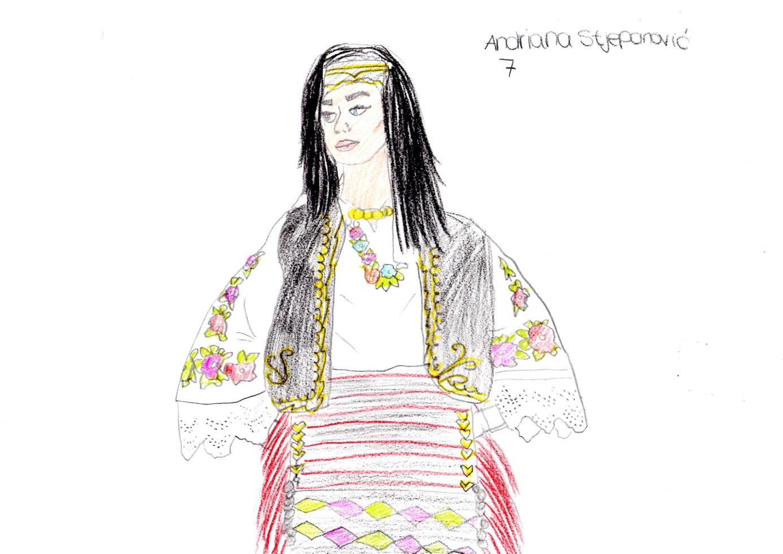

Antonio Pušić, 5.r., Poing
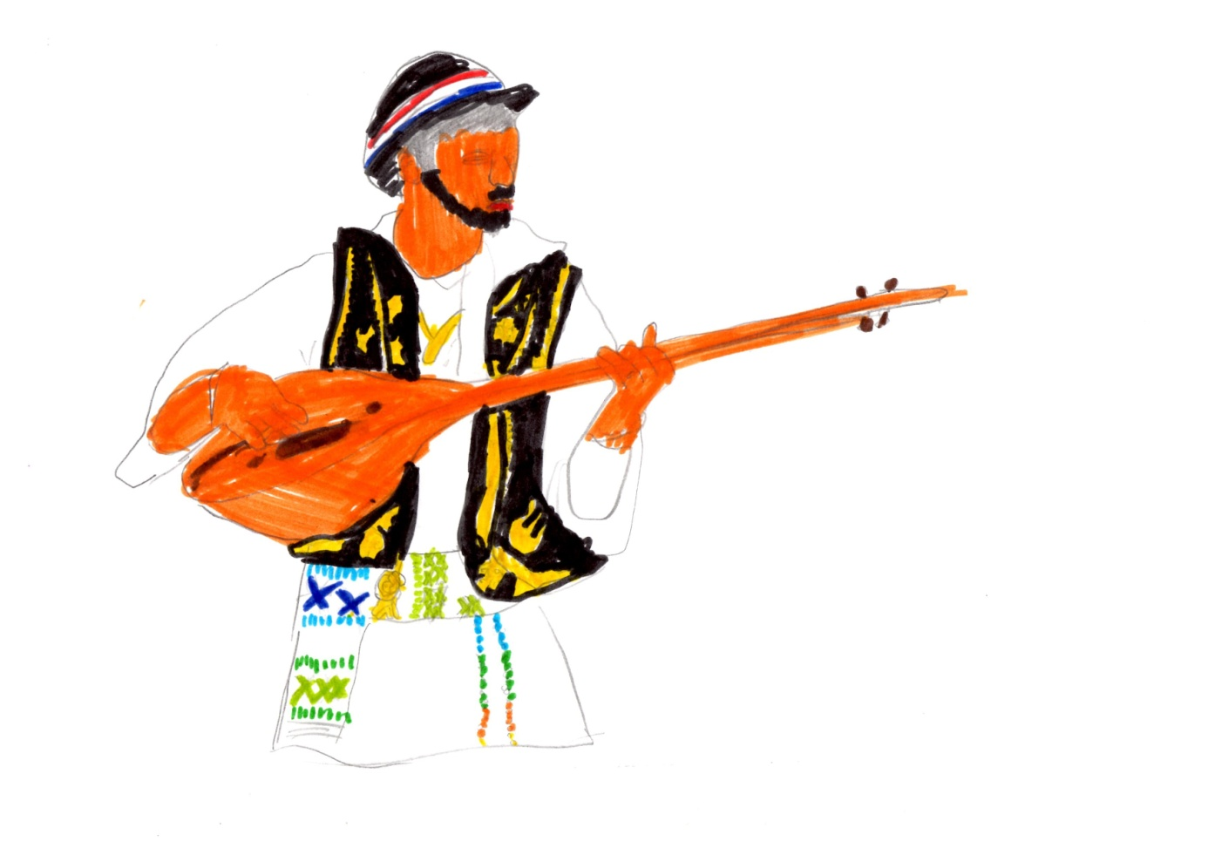

Matej Stjepanović, 4.r., Poing

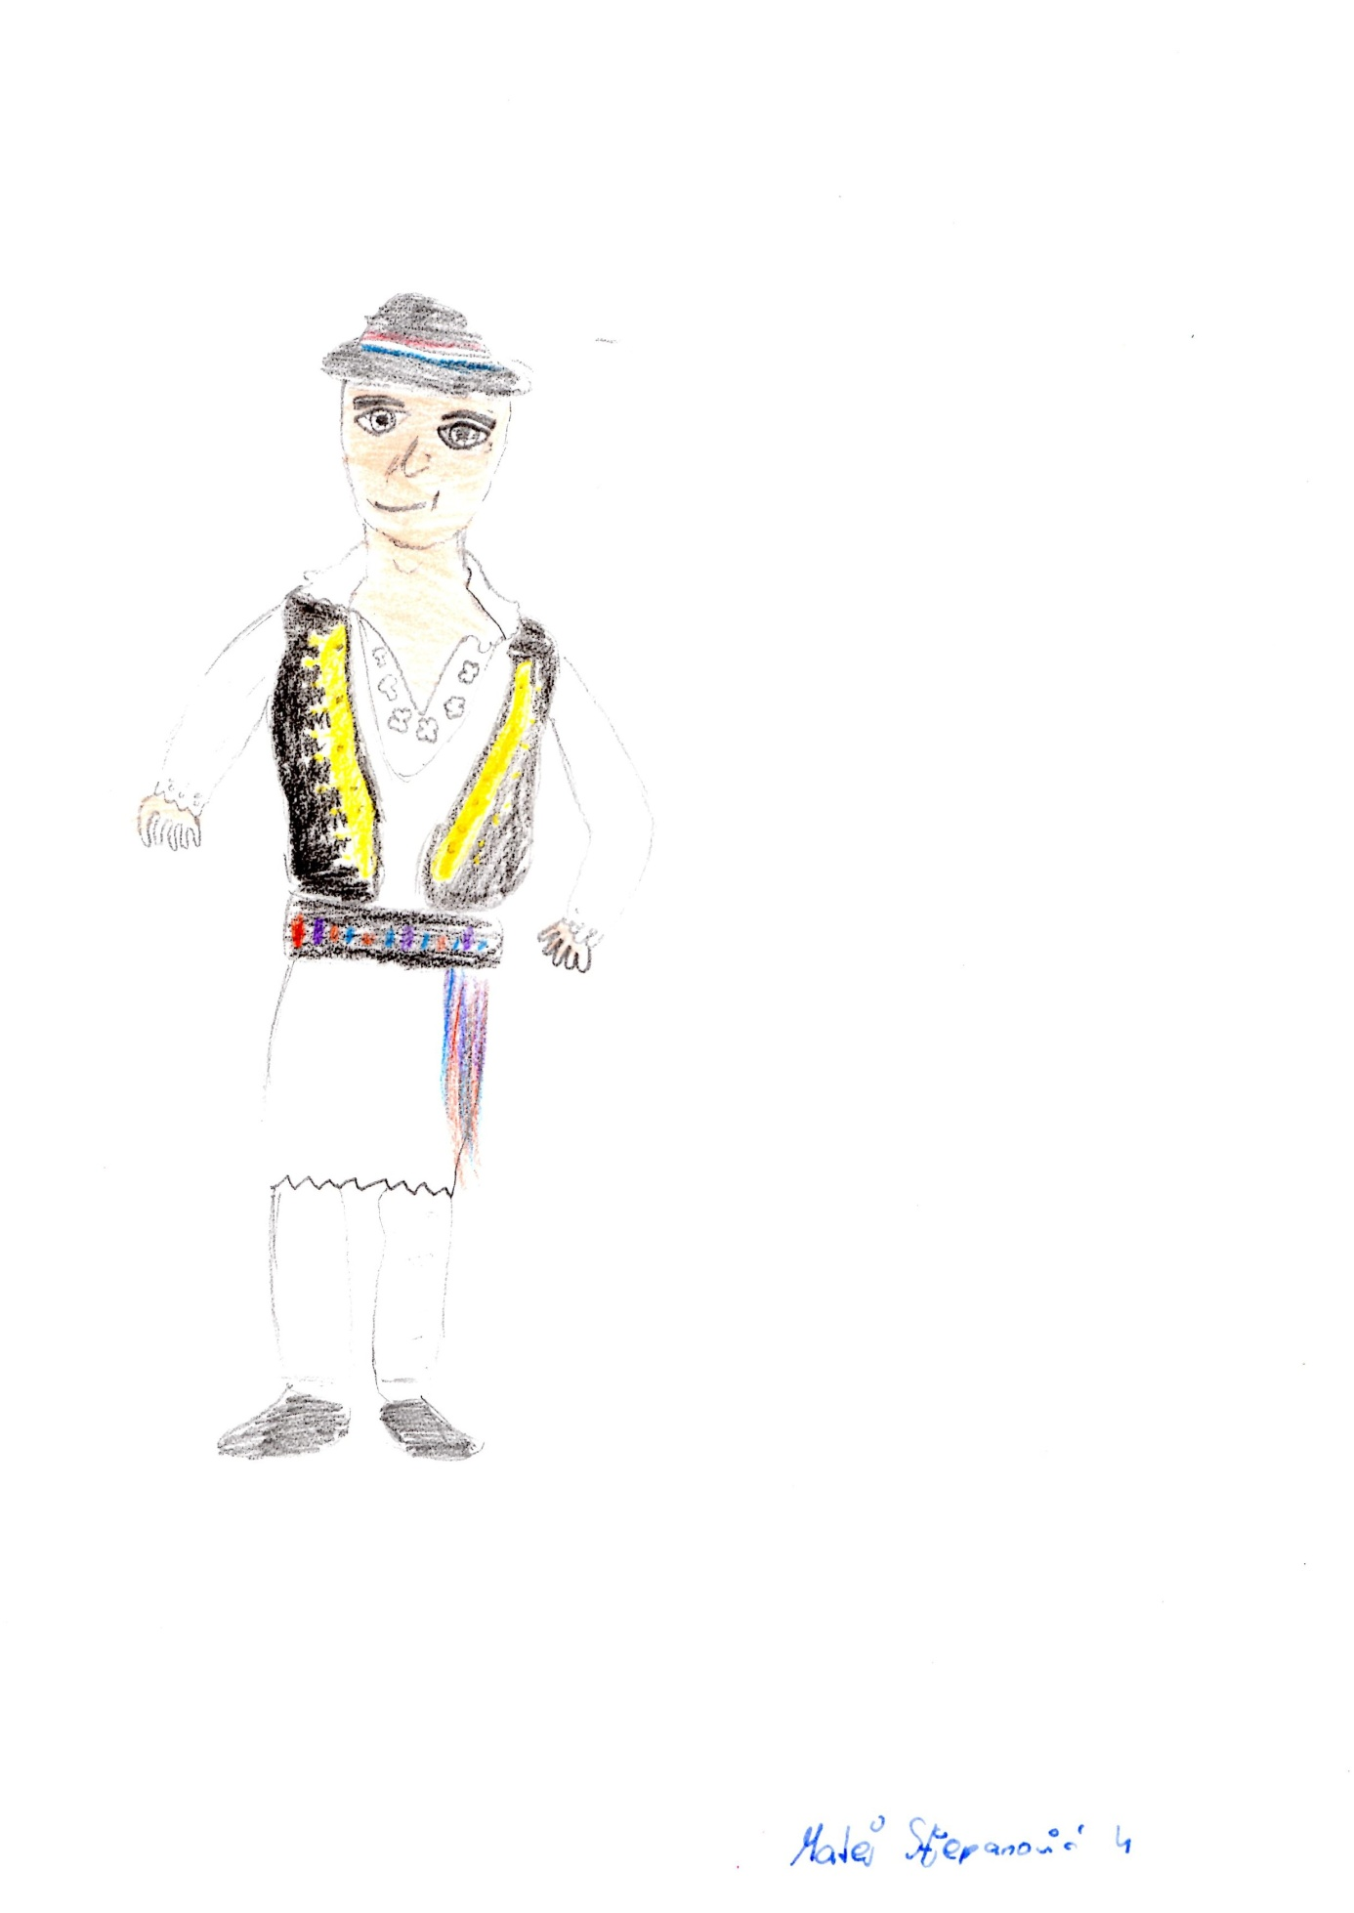
Robert Mrkonjić, 6. r., Poing
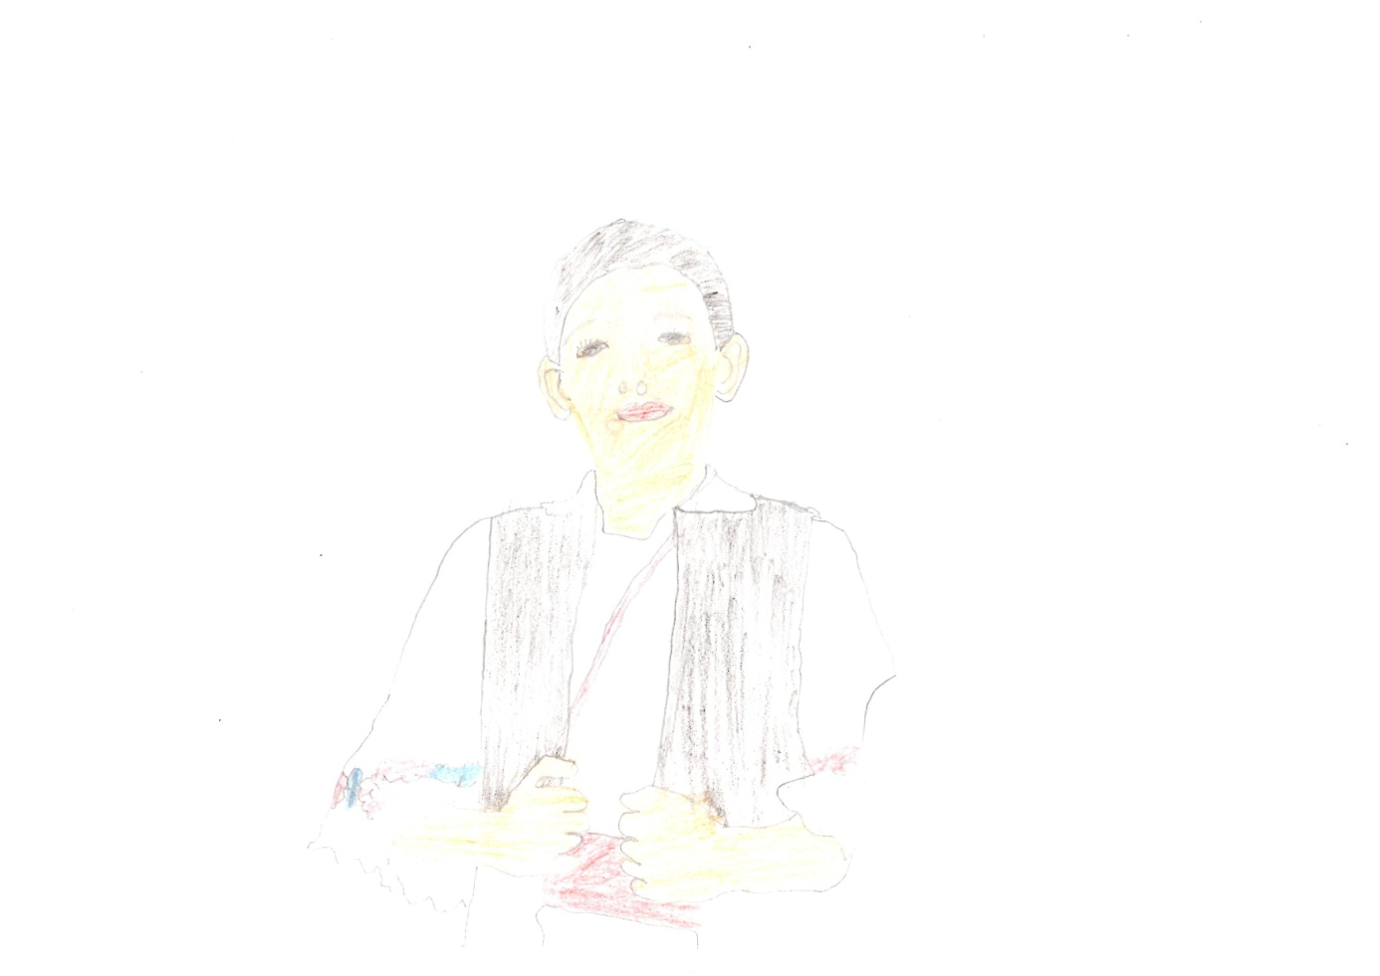

Ružica Stjepanović, 9.r., Poing
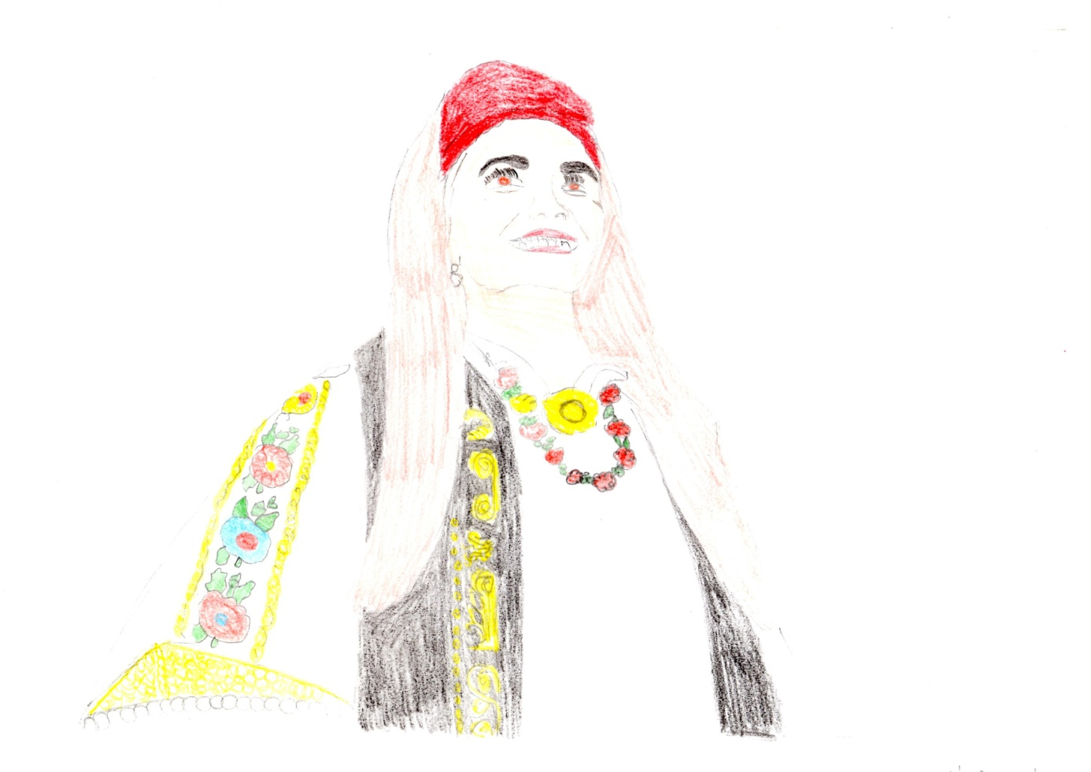

Helena Safundžić, 4. r., Bad Reichenhall
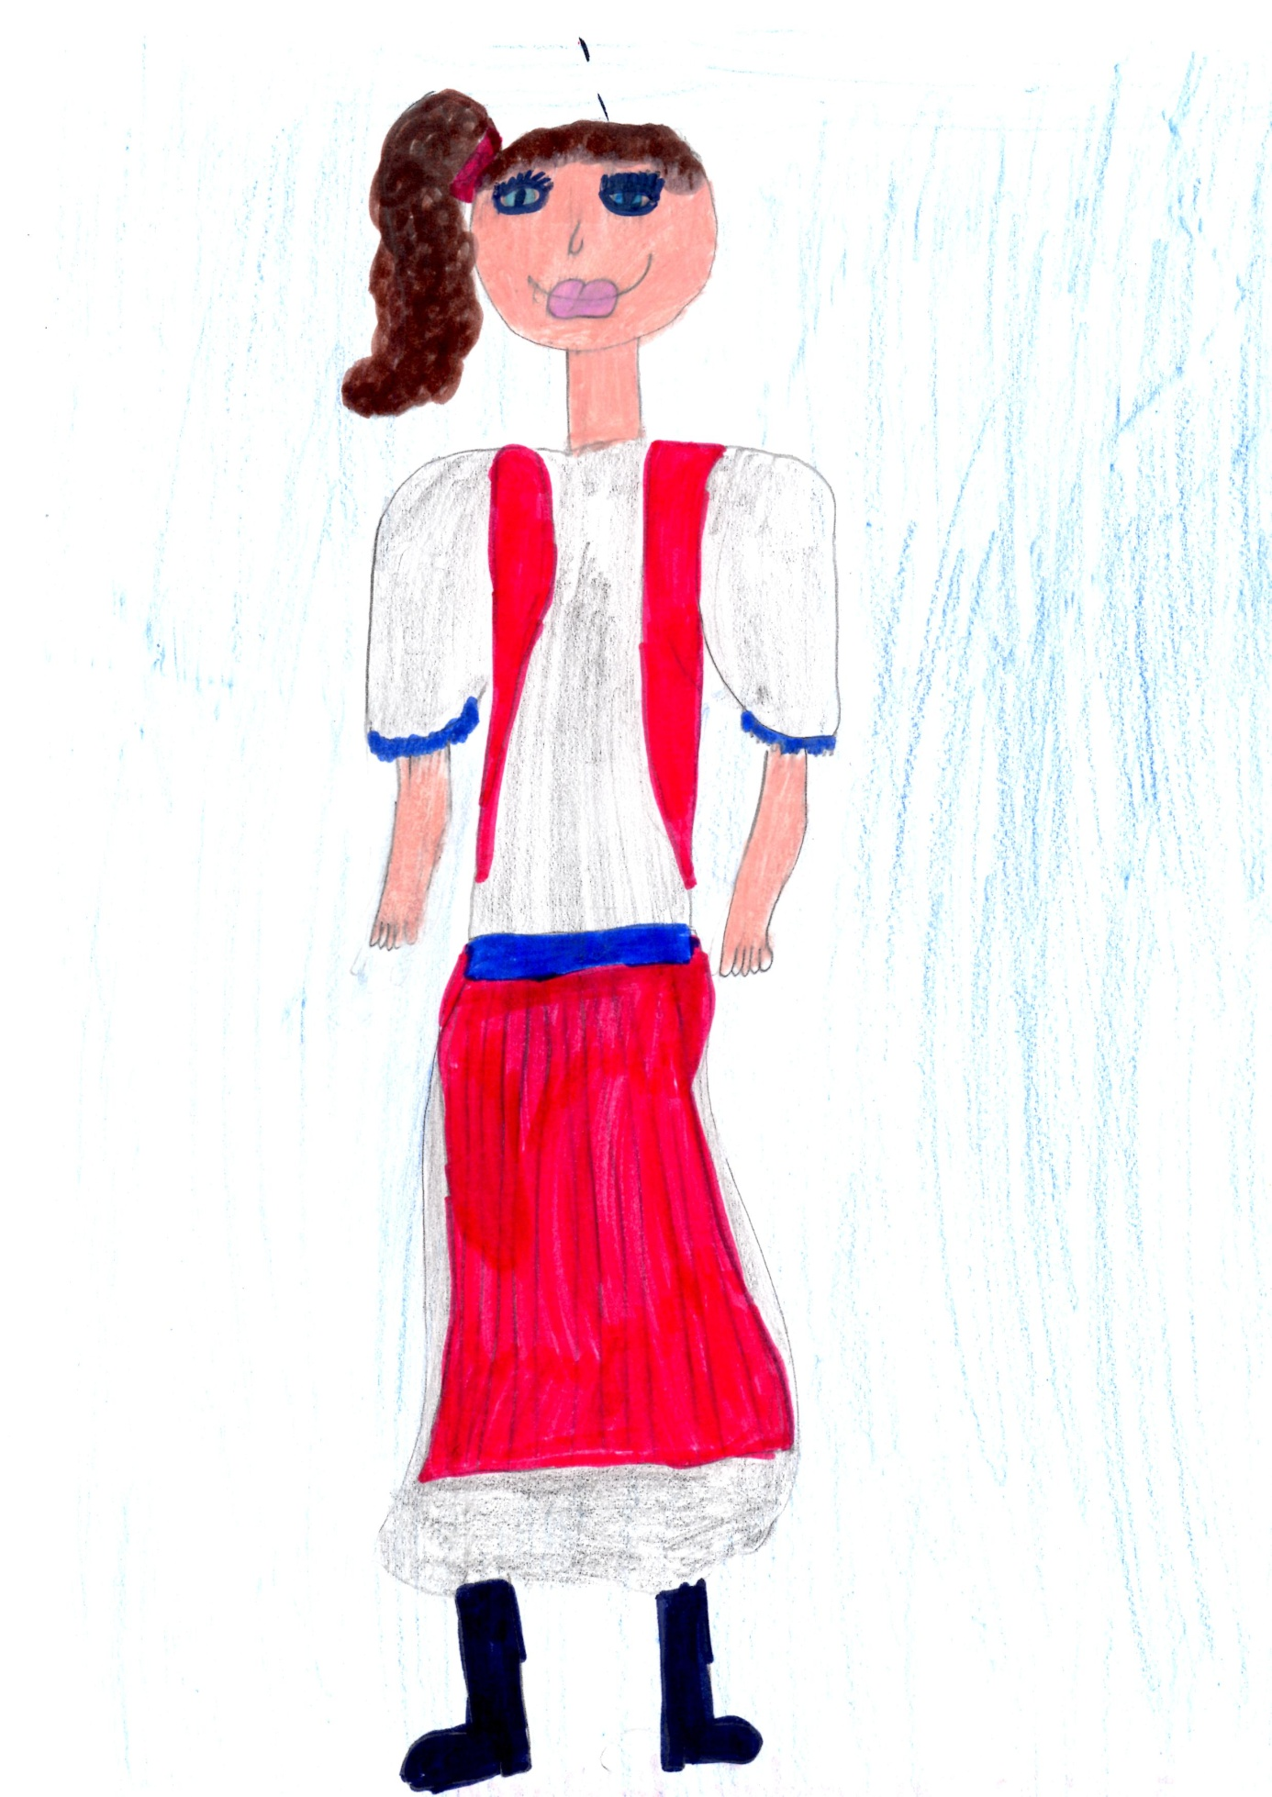

Franziska Okadar, 3.r., Rosenheim

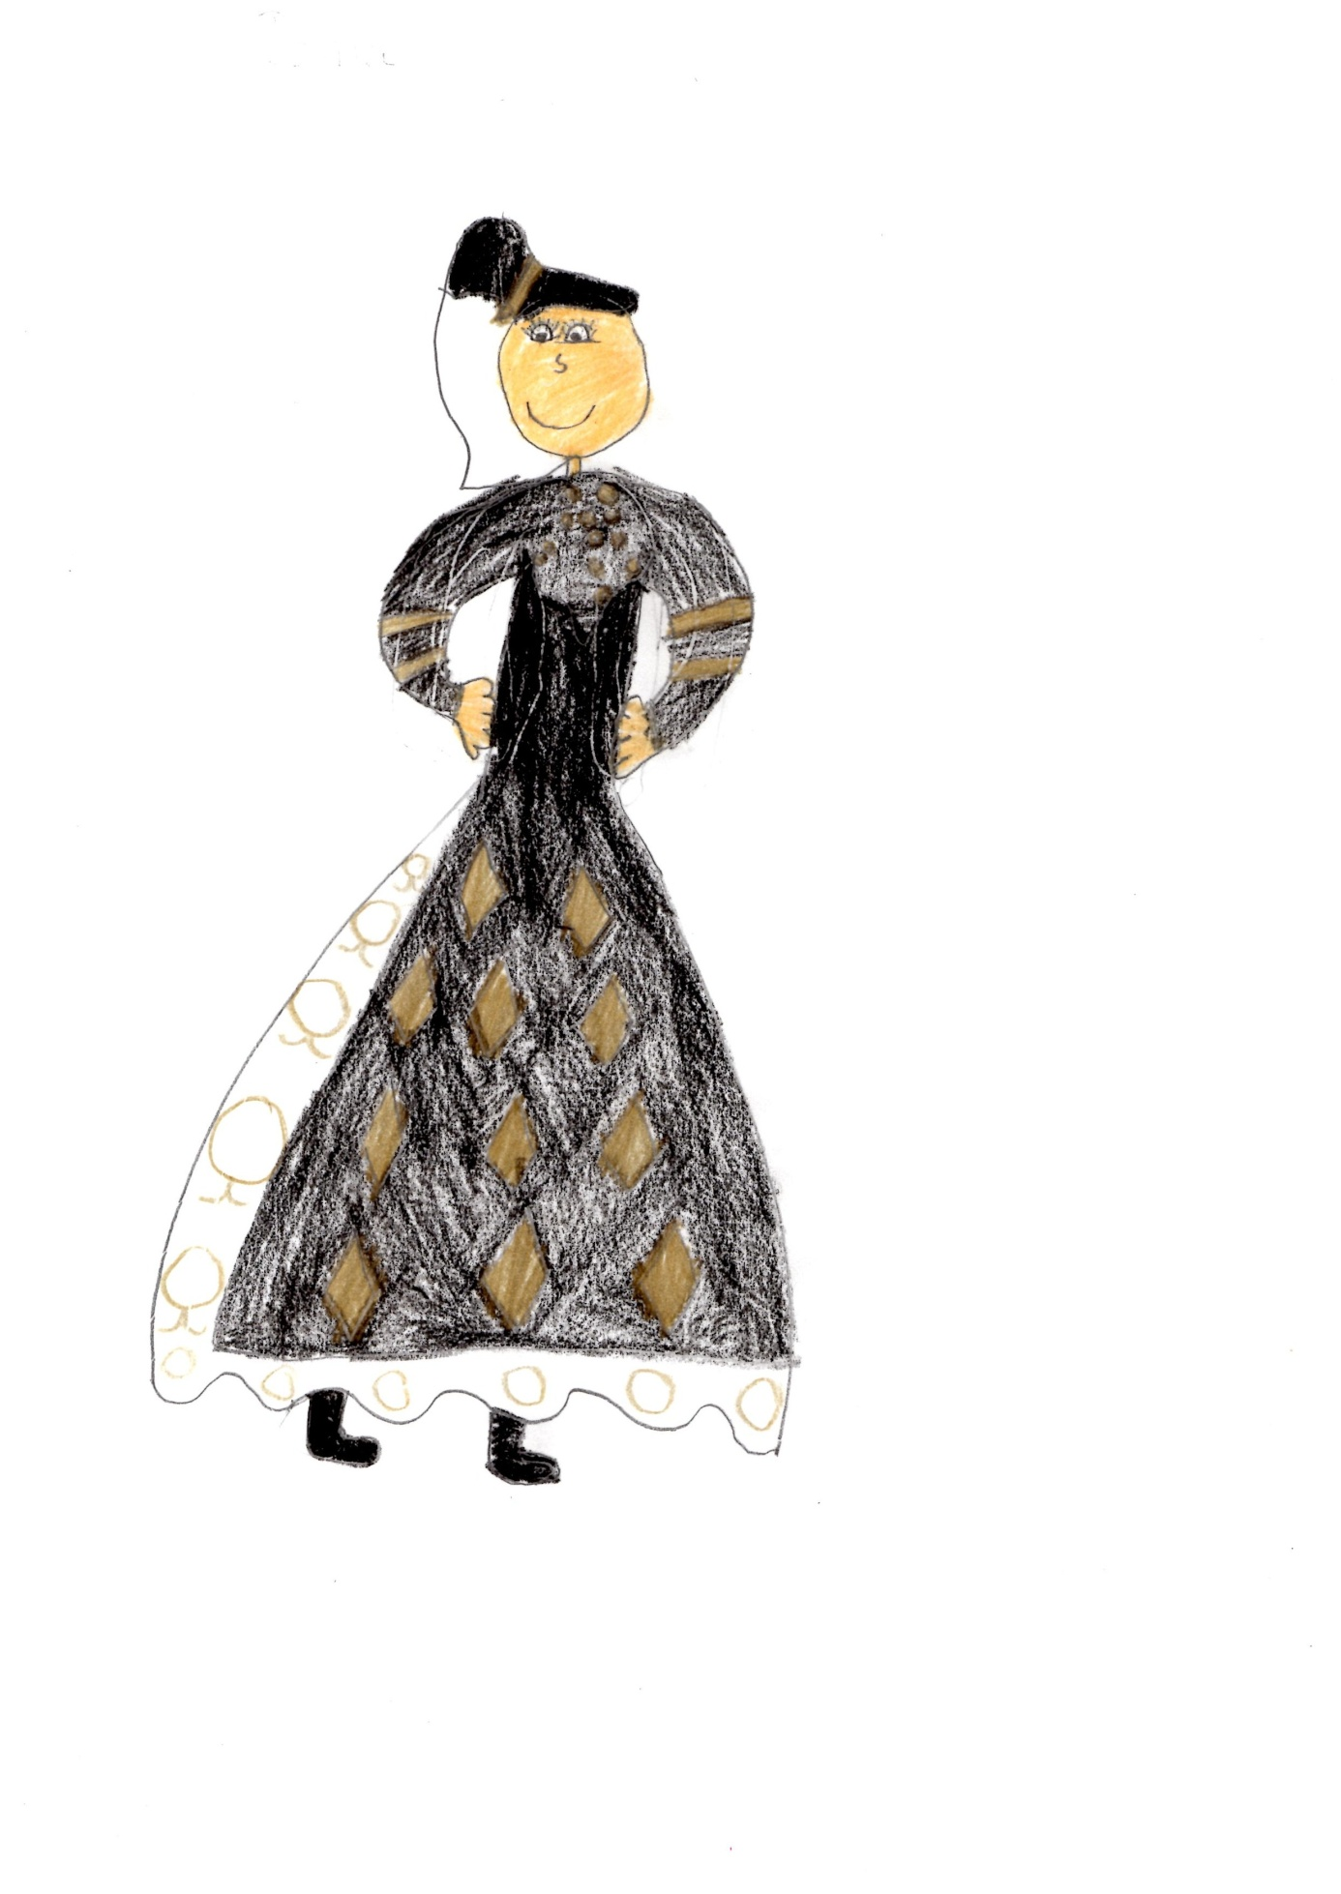
Ante Miličević, 4.r., Rosenheim
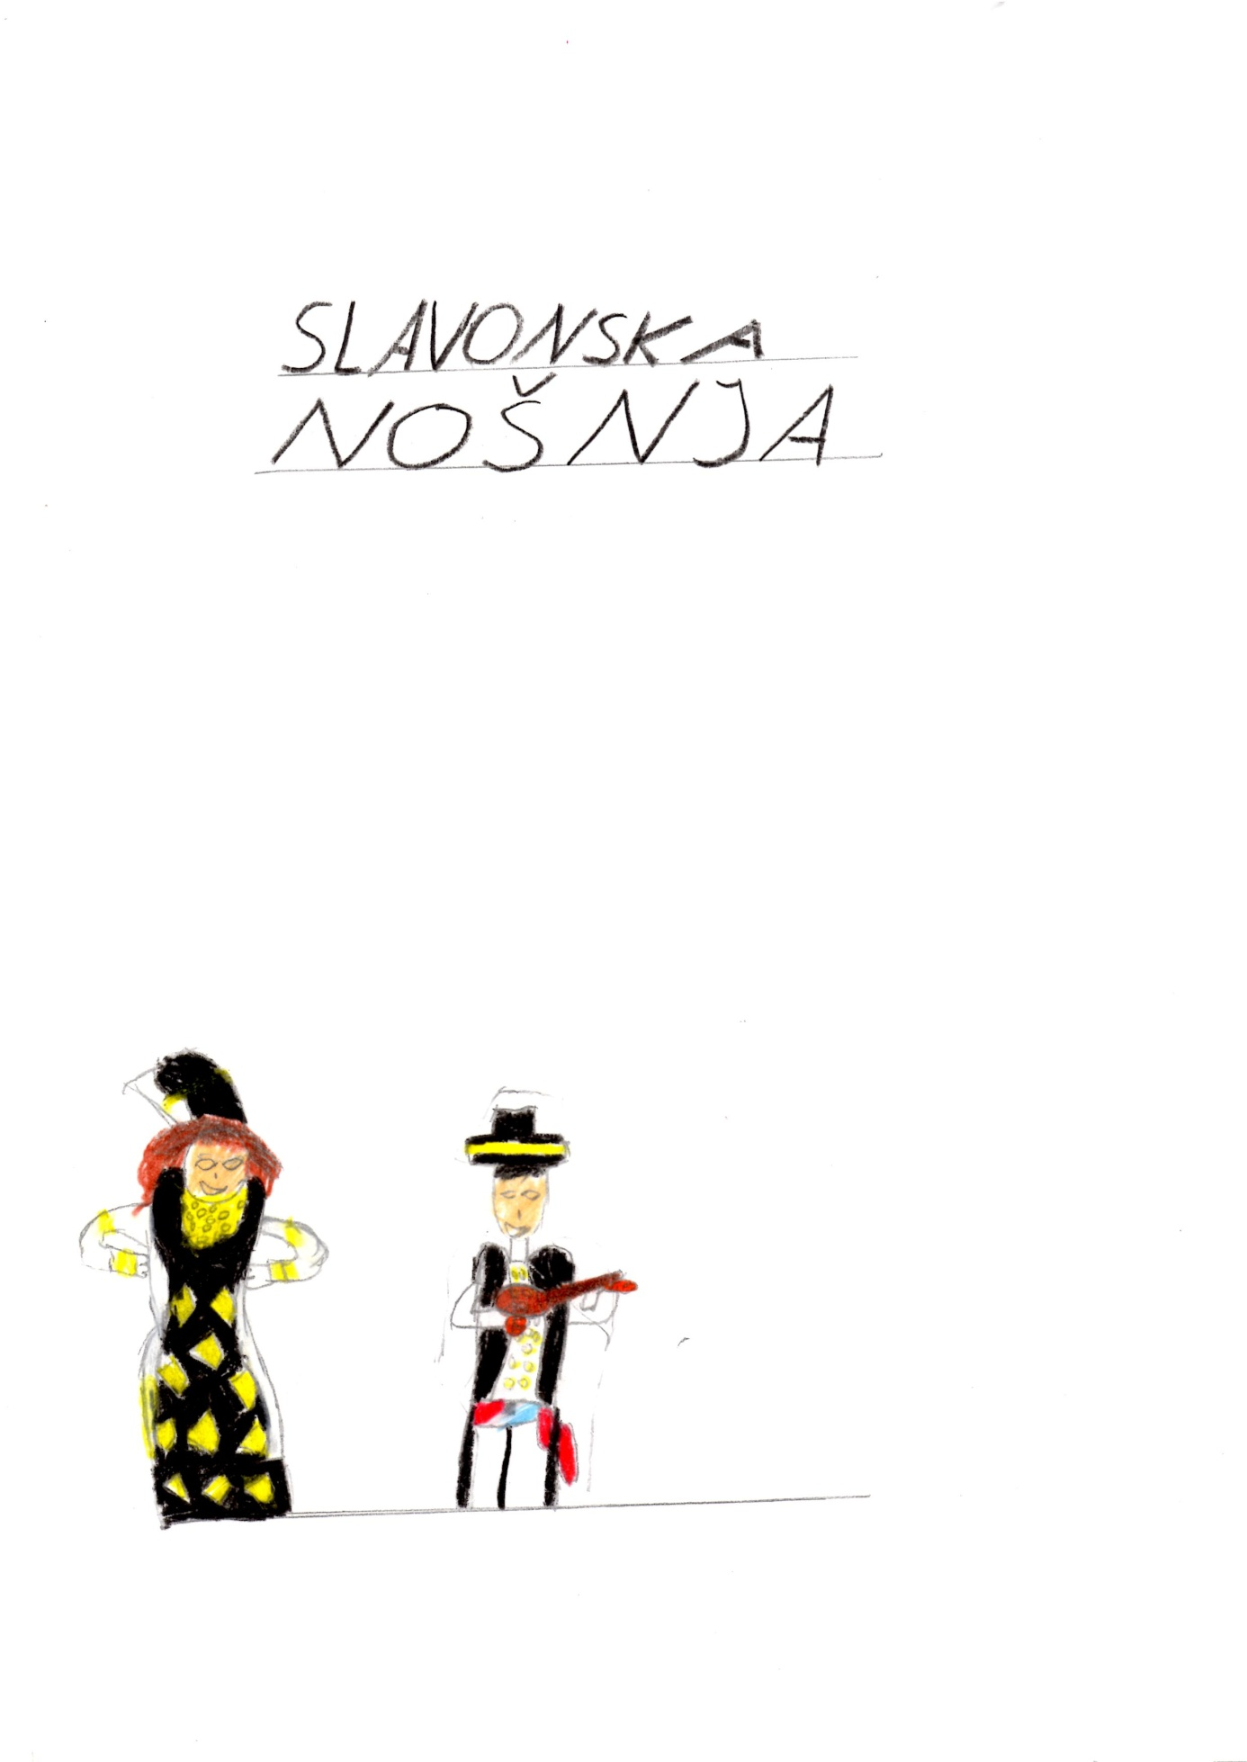

Sara Matovina, 2.r., Traunreut
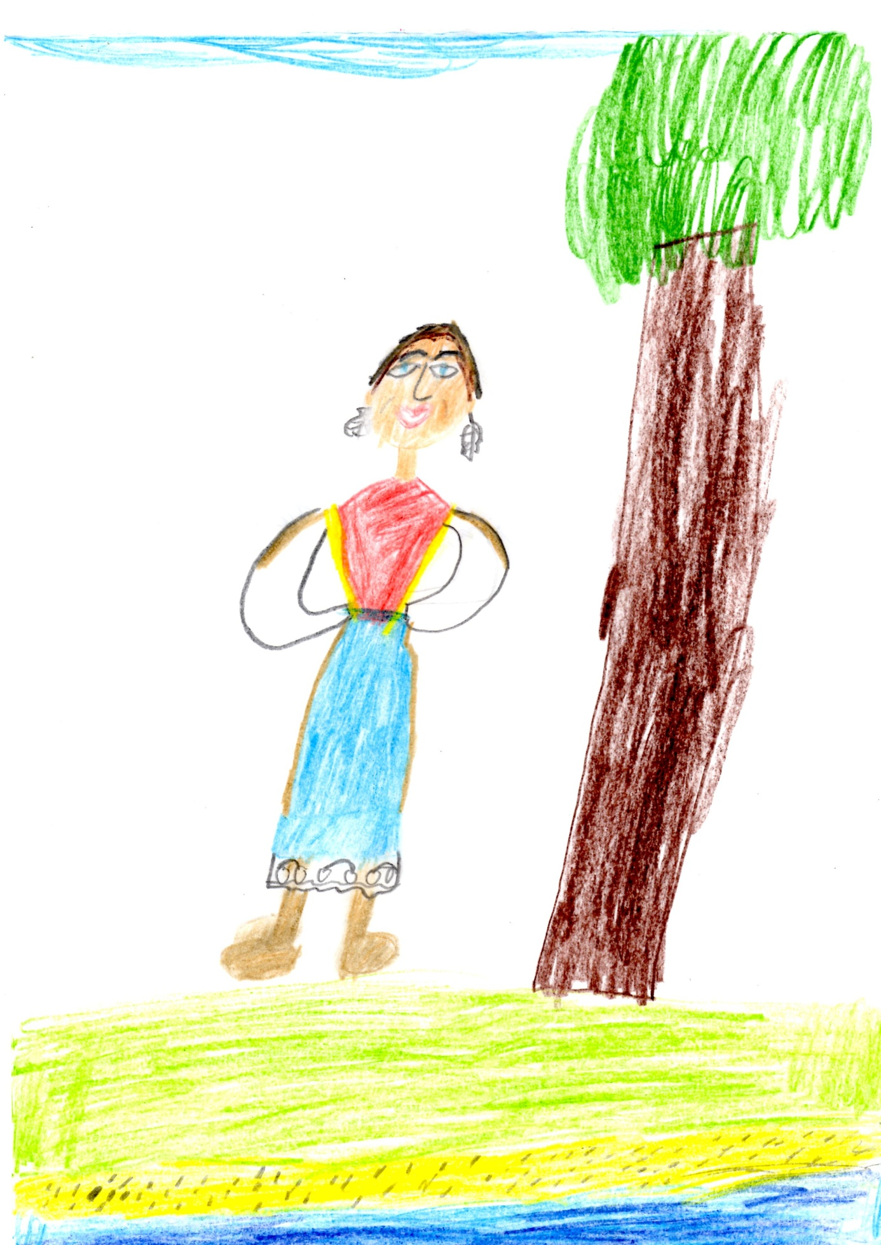

Max Barić, 4.r., Kolbermoor
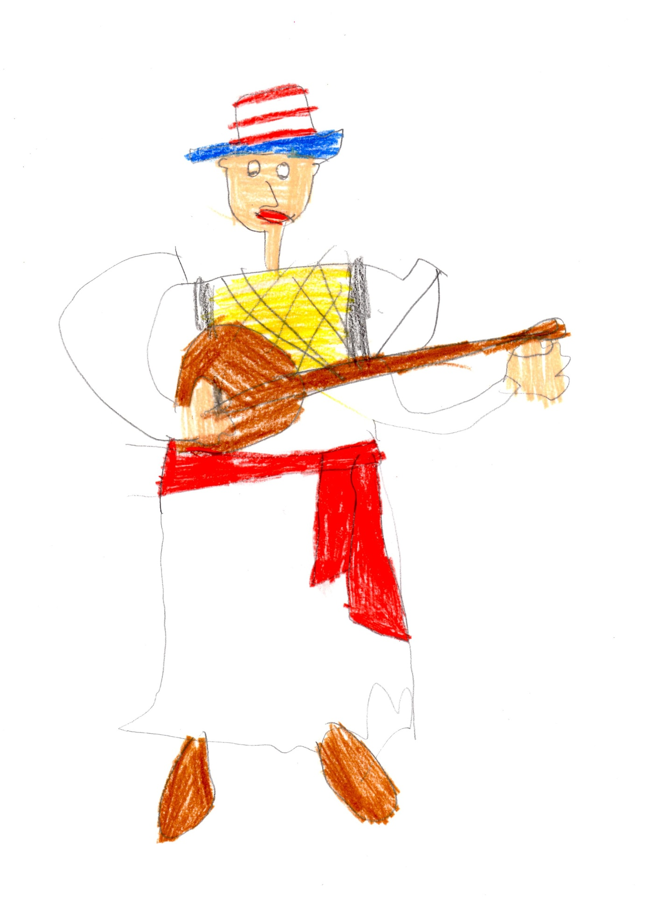

Brežuljkasti zavičaj
Lepe ti je, lepe ti je
Lepe ti je, lepe ti je,
Zagorje zelene,
Zagorje zelene,
Zagorje zelene.
Lepe ti je, lepe ti je,
Zagorje zelene.
Još je lepši beli Zagreb grad.
Čim se sedneš, čim se sedneš,
već mašina fučka,
već mašina fučka,
već mašina fučka.
Čim se sedneš, čim se sedneš,
već mašina fučka.
Pa te vozi v beli Zagreb grad.
Sira, putra, vrhnja, mleka,
jajca i krumpira,
jajca i krumpira,
jajca i krumpira.
Sira, putra, vrhnja, mleka,
jajca i krumpira.
Sve to vozi v beli Zagreb grad.
Beži Jankec, beži Jankec,
cug ti bu pobegel,
cug ti bu pobegel,
cug ti bu pobegel.

Marco Frei, 6.r., Traunreut

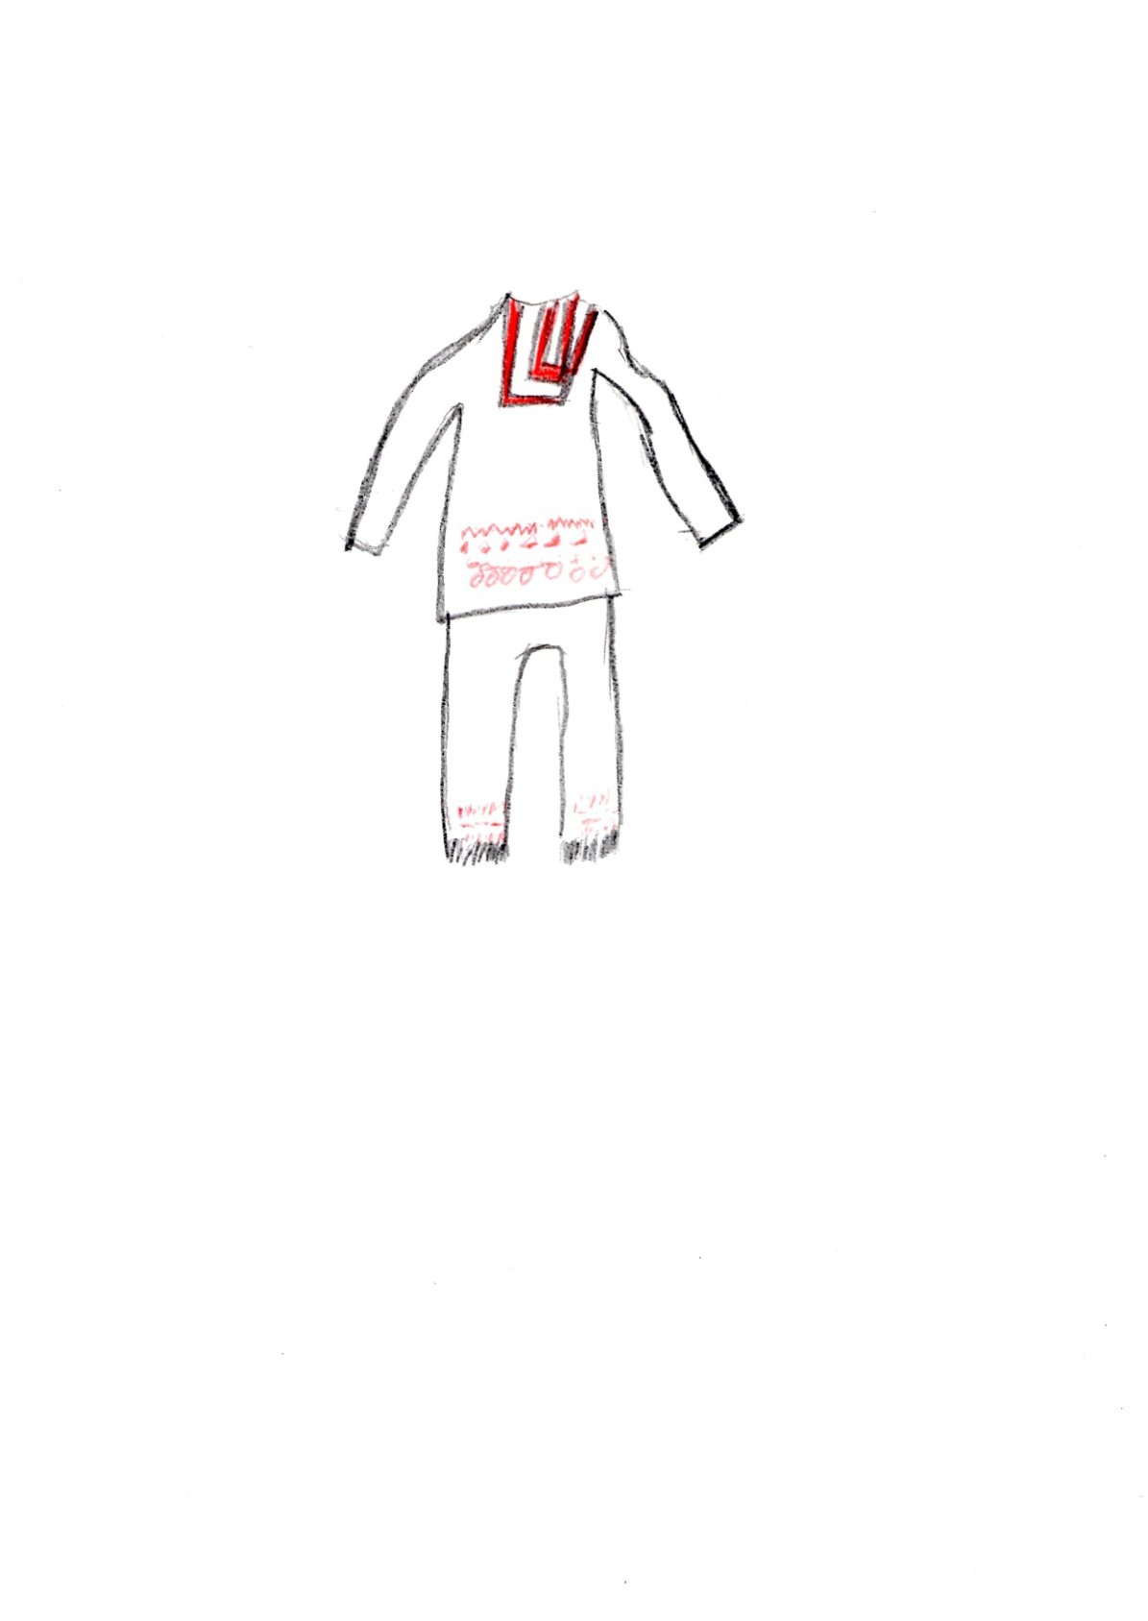
Gorsko-planinski zavičaj

Najbolji Hrvatski Tamburaši (Zlatni Dukati):Vila Velebita
Oj ti vilo, vilo Velebita
ti našeg roda diko
tvoja slava jeste nama sveta
tebi Hrvat kliko
Ti vilo Velebita, ti našeg roda diko
živila, premila, živila, premila,
živila, oj, premila
ti vilo svih Hrvata
Velebite, vilovito stijenje
ja ljubim tvoje smilje
volim tvoga u gorici vuka
i onoga ličkoga hajduka

Klara Vuković, 4.r., Kolbermoor
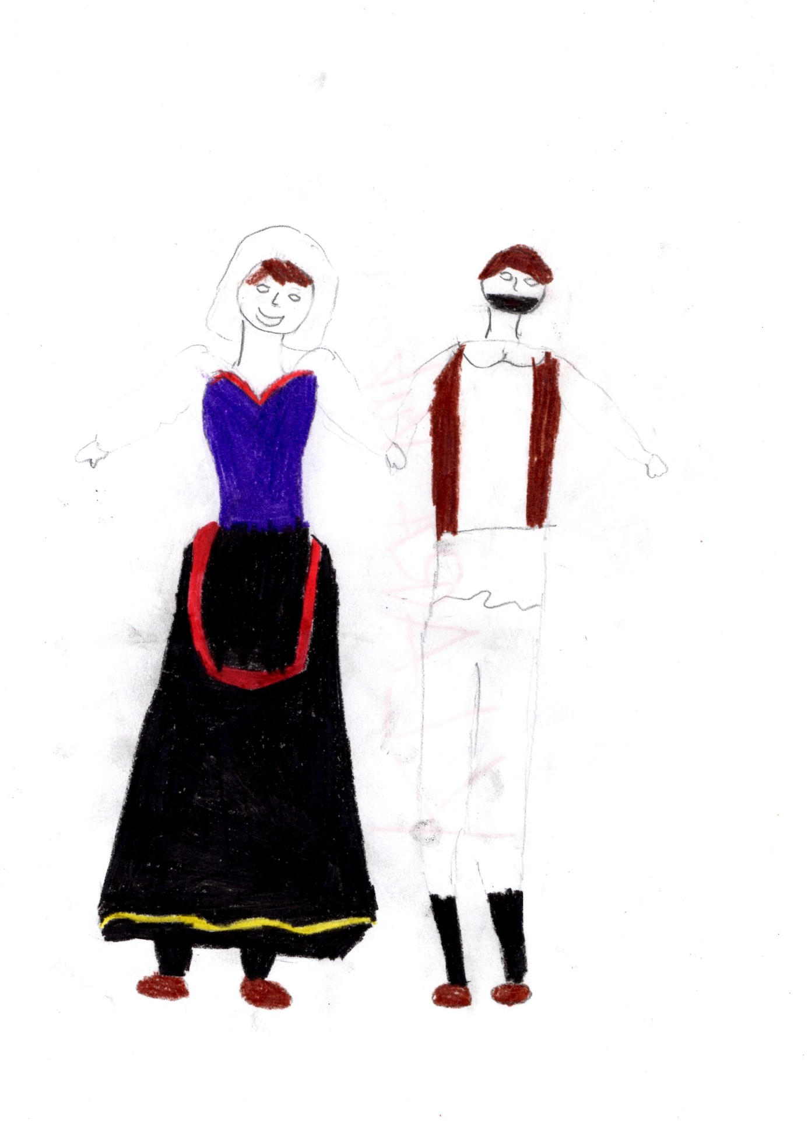

Laura Vuković, 2.r., Kolbermoor
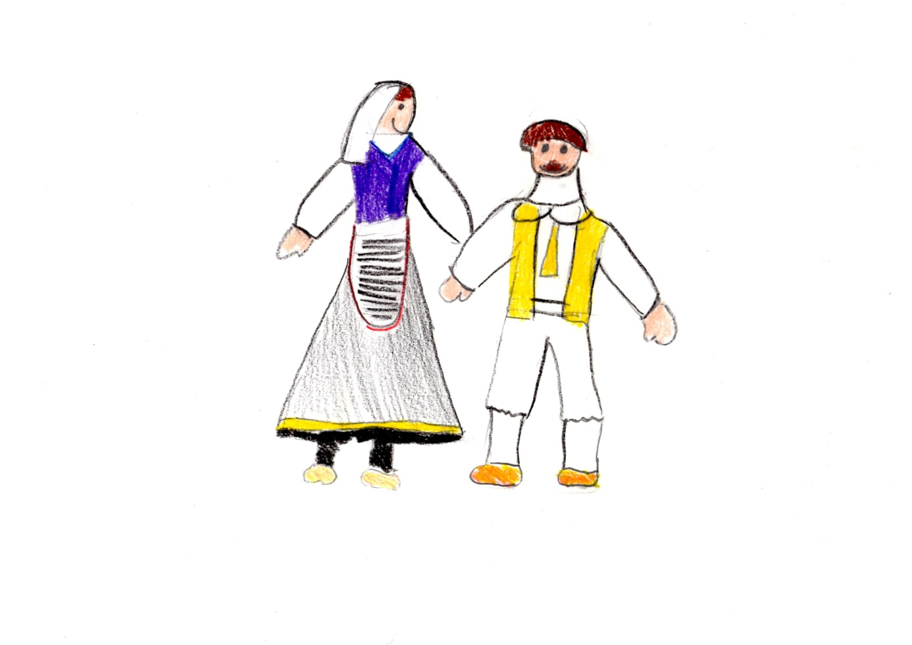

Primorski zavičaj
Tutti Frutti: Dalmacijo
Dalmacijo, evo sam se vrati
ti si moj cvit, plavog mora mati
Malo pjevam, malo sviram
i polako tetoviram tvoje ime u srcu
onog dana kad sam poša
sinje more sve sam proša
samo na te sam mislija
A ti imaš sve na svijetu
ja sam luđak u kompletu
s prvim vitrom vratit ću se ja
neka tvoja ljubav čeka
ludo srce iz daleka
pjesmu ovu koju pjevam ja
Dalmacijo, moja ružo procvala
Dalmacijo, sva od zlata i bisera
Dalmacijo, pismu tebi pivam ja
pismu o ljubavi s juga i sjevera

Lorena Vorreiter, 3.r., Rosenheim
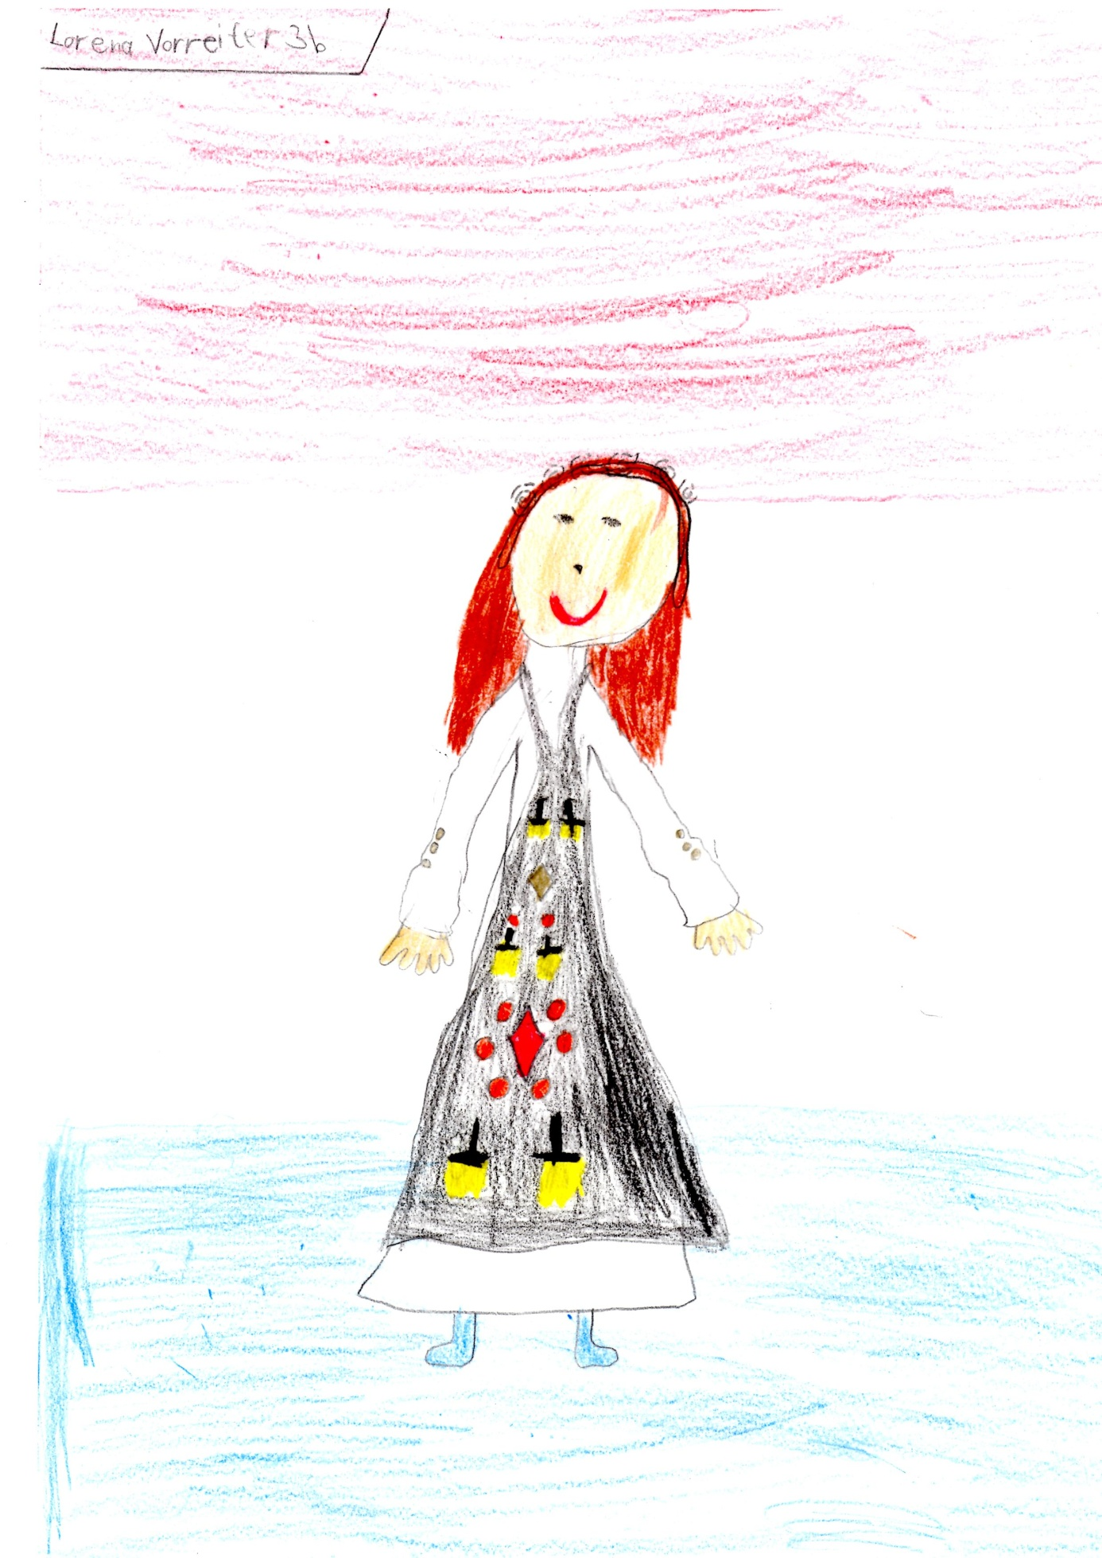

Lukas Sentić, 2.r., Bad Reichenhall
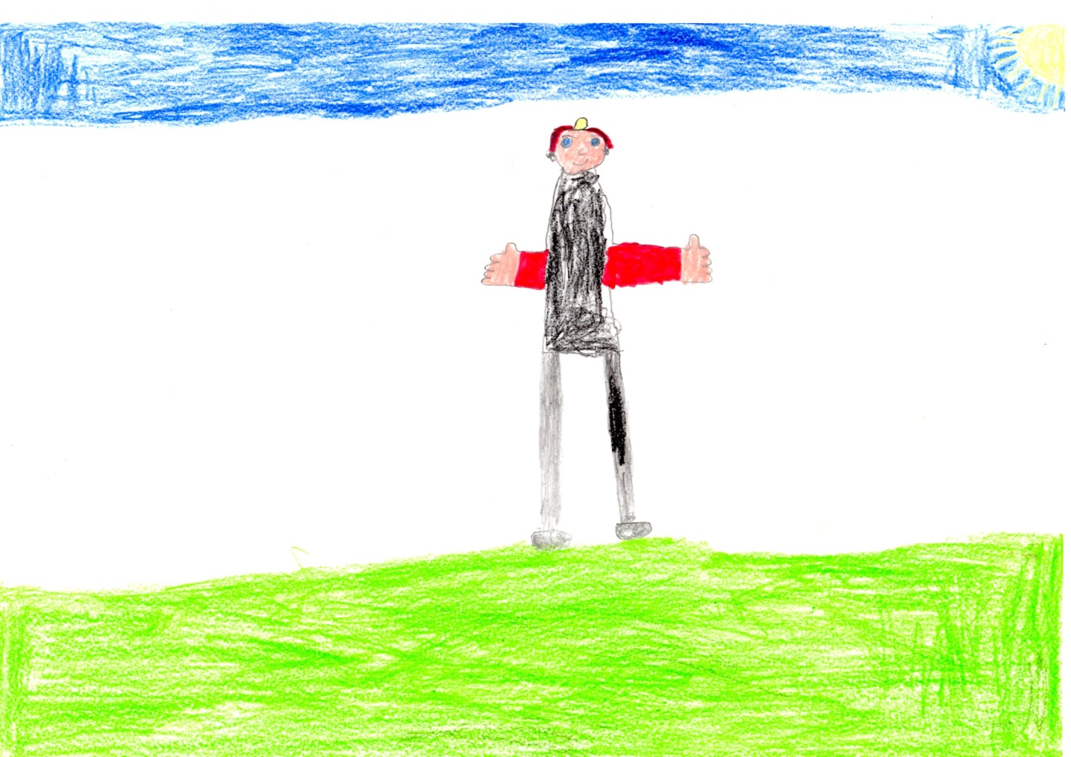

Paulina Barić, 2.r., Kolbermoor

Bosna i Hercegovina

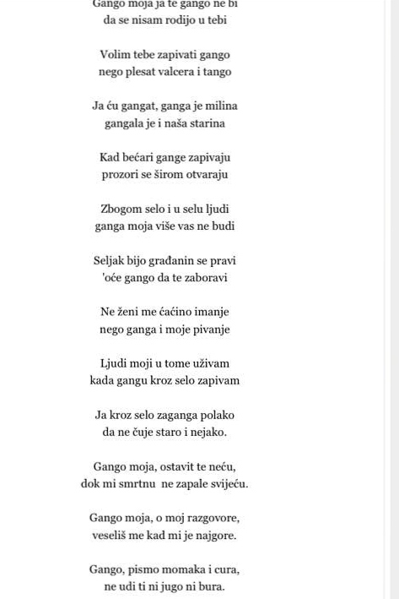

Filip Čarapina, 4.r., Rosenheim
